PROJETO DETALHADO

TÍTULO PÚBLICO DA PESQUISA: Efeitos de um programa de treinamento resistido de 8 semanas sobre os sintomas psicológicos e estratégias de coping utilizadas por universitárias acometidas pela Síndrome pré-menstrual (SPM): Um estudo piloto.
HAVERÁ USO DE GRUPO CONTROLE: Sim. Para a comparação dos dados com o grupo que realizará a intervenção, gerando dados que comprovarão se o método de intervenção (exercício resistido) pode ser eficaz na diminuição dos impactos da SPM e se as estratégias de coping (enfrentamento) são modificadas com o uso da intervenção.
DESENHO: Ensaio clínico controlado e randomizado de 8 semanas de intervenção utilizando treinamento resistido. As participantes serão mulheres universitárias que serão informadas pelos pesquisadores responsáveis sobre os delineamentos do estudo em suas salas nas dependências da universidade, além da produção de informativos impressos que serão fixados em pontos da universidade e um anúncio no site da universidade “https://campuscastanhal.ufpa.br/”.
Após aceitarem participar da pesquisa, responderão um Termo de Consentimento Livre e Esclarecido (TCLE), questionário sociodemográfico, um questionário de rastreamento da Síndrome Pré-Menstrual (PSST) e o Brief COPE para estratégias de coping. As que obedecerem aos critérios de inclusão serão divididas em dois grupos: Grupo Controle (GC) e Grupo Treinamento Resistido (GTR). As participantes do GTR realizarão 8 semanas de exercícios, com duas sessões semanais de 40 minutos, e responderão a um questionário diário (DRST) dos sintomas da SPM. As participantes do GC apenas responderão o questionário diário (DRST).
Após as 4 semanas de intervenção e após as 8 semanas, o questionário Brief Cope será novamente repassado às participantes para que haja a comparação Pré - Durante e Pós e entre os grupos. Os dados do DRST serão analisados durante as 8 semanas (dois ciclos menstruais) e será realizada a comparação dos sintomas da SPM entre os grupos.
RESUMO: A Síndrome pré-menstrual (SPM) é um conjunto de mais de 100 sintomas físicos, psicológicos e comportamentais decorrentes de modificações hormonais que ocorrem na fase lútea do ciclo menstrual (COSTA E SILVA et al., 2017; DA CRUZ LOPES et al.,2019). Mulheres acometidas tendem a enfrentar o estresse gerado nessa fase de forma negativa, intensificando os sintomas já presentes. Estudos recentes comprovam a eficácia da atividade física na diminuição dos sintomas psicológicos pré-menstruais sugerindo análises em longo prazo, com protocolos estabelecidos (ABEBE et al., 2019; CHEN Y. C. et al., 2022). Coping são estratégias que as pessoas utilizam para se adaptar às circunstâncias da vida e podem impactar de forma positiva ou negativa a saúde física e mental das pessoas com capacidade de modificar a evolução do estresse. Mulheres com SPM usam diferentes estratégias para enfrentar o estresse se comparadas a mulheres sem SPM. Assim, torna-se relevante investigar quais estratégias são úteis para lidar com o sofrimento pré-menstrual e quais podem ser modificadas ativamente, com métodos ou apoio instrumental como a atividade física (KAISER et al., 2017; FISHER, et al., 2016; KAHYAOGLU SUT & MESTOGULLARI, 2016). Os objetivos do estudo são analisar as mudanças nos sintomas psicológicos durante um programa de treinamento resistido de 8 semanas e comparar as estratégias de enfrentamento utilizadas pelas mulheres acometidas pela SPM pré e pós a intervenção. As universitárias com SPM serão divididas em dois grupos: as participantes do Grupo treinamento resistido (GTR) realizarão um programa de treinamento de força, enquanto que as participantes do Grupo controle (GC) não serão submetidas à intervenção com exercício resistido. As participantes de ambos os grupos responderão um questionário diário sobre a intensidade dos sintomas (Daily Report of Severity of Problems – DRSP) durante um período de 8 semanas, enquanto que o questionário Brief COPE será respondido antes, durante e após o protocolo de exercício resistido. A análise de dados será realizada com o teste Shapiro-Wilk para a normalidade das amostras. Para a análise de comparação das estratégias de coping (pré- durante e pós) será utilizado o teste Friedman, para a análise da intensidade dos sintomas da síndrome, será utilizado o teste de Wilcoxon. O índice de significância adotado será igual a p:0,05 e o pacote estatístico utilizado será o SPSS.
INTRODUÇÃO: A Síndrome pré-menstrual (SPM) é um conjunto de mais de 100 sintomas físicos, psicológicos e comportamentais decorrentes de modificações hormonais que ocorrem na fase lútea do ciclo menstrual (COSTA E SILVA et al., 2017; DA CRUZ LOPES et al.,2019). A SPM pode afetar toda a população feminina em idade fértil, tendo probabilidade de haver casos em equipes esportivas (52 atletas, 59,6% acometidas) (FOSTER et al., 2019), escolas e universidades (80 alunas, 56% acometidas) (SHOBEIRI et al., 2018), prejudicando mulheres em seus afazeres e aprendizados. Vários estudos, entre eles uma revisão sistemática com 17 artigos elaborados por Saglam e Orsal (2020), mostram evidências de que a prática de exercícios físicos regulares possui impacto positivo na prevenção ou combate a SPM (ABEBE et al., 2019; MENDES e DE SOUZA, 2017; CHEN Y. C. et al., 2022), levando mulheres acometidas a utilizar estratégias para enfrentar o estresse gerado. Mulheres acometidas tendem a enfrentar o estresse gerado nessa fase de forma negativa, intensificando ainda mais os sintomas já presentes prejudicando sua qualidade de vida (AYAZ-ALKAVA;YAMAN-SÖZBIR, 2020; GURKAN D. e BILGILI D., 2022). Estudos recentes comprovam a eficácia da atividade física na diminuição dos sintomas psicológicos pré-menstruais sugerindo análises em longo prazo, com protocolos estabelecidos (ABEBE et al., 2019; CHEN Y. C. et al., 2022).
Coping são estratégias que as pessoas utilizam para se adaptar às circunstâncias da vida e podem impactar de forma positiva ou negativa a saúde física e mental das pessoas com capacidade de modificar a evolução do estresse. A literatura mostra que mulheres com SPM usam diferentes estratégias para enfrentar o estresse quando comparadas a mulheres sem SPM. Futuras pesquisas deverão examinar quais estratégias são úteis para lidar com o sofrimento pré-menstrual e quais podem ser modificadas ativamente, com métodos ou apoio instrumental como psicoterapia ou atividade física (KAISER et al., 2017; FISHER, et al., 2016; KAHYAOGLU SUT & MESTOGULLARI, 2016).
HIPÓTESE :H0: O GTR não apresenta diminuição nos sintomas psicológicos da síndrome pré-menstrual durante a 12° semana de protocolo se comparado ao GC.
H1: O GTR apresenta diminuição nos sintomas psicológicos da síndrome pré-menstrual durante a 8° semana de protocolo se comparado ao GC.
H0: O GTR não apresenta modificações nas escolhas das estratégias de coping após 8 semanas de protocolo se comparado ao GC.
H1: O GTR escolhe estratégias de coping adaptativas após 8 semanas de protocolo se comparado ao GC.
H0: O GTR não apresenta diminuição nos sintomas psicológicos da síndrome pré-menstrual na 8° semana de protocolo se comparado a 1° semana.
H1: O GTR apresenta diminuição nos sintomas psicológicos da síndrome pré-menstrual na 8° semana de protocolo se comparado a 1° semana.
H0: O GTR não apresenta modificações nas escolhas das estratégias de coping após 8 semanas de protocolo se comparado ao momento pré-intervenção.
H1: O GTR escolhe estratégias de coping adaptativas após 8 semanas de protocolo se comparado ao momento pré-intervenção.
OBJETIVO PRIMÁRIO: Os objetivos do estudo são analisar as mudanças nos sintomas psicológicos durante um programa de treinamento resistido de 8 semanas e comparar as estratégias de enfrentamento utilizadas pelas mulheres acometidas pela SPM pré, durante e pós a intervenção.
METODOLOGIA PROPOSTA: 82 Mulheres universitárias são estimadas de acordo com o cálculo amostral analisado no programa G.Power versão 3.1, com α: 0,05, β:0,80 e ρ: 0,351. As participantes devem possuir idade entre 18-50 anos, sedentárias ou ativas, sem presença de ciclos menstruais irregulares, patologias no sistema reprodutor ou que impeçam a prática de atividades físicas, que não façam uso de remédios para controle psicológico, não estejam grávidas, que estejam acometidas por SPM e devidamente matriculadas regularmente na universidade. Serão excluídas as mulheres que não preencherem completamente algum dos questionários, apresentem gestação durante o protocolo, pratiquem outros exercícios durante a pesquisa e que ultrapasse o limite de quatro faltas. Após a seleção, serão divididos em dois grupos de forma randomizada utilizando o site Random.org. Os instrumentos utilizados previamente pelas participantes serão para a caracterização e inclusão ao estudo, eles são:
O Termo de Consentimento Livre e Esclarecido (TCLE) para a aceitação oficial das participantes à pesquisa e a permissão para o uso de seus dados coletados bem como informações sobre riscos e benefícios advindos da pesquisa.
O questionário de dados pessoais contendo nome, idade, uso ou não de medicações, nível de prática de exercícios semanais, informações sobre o ciclo menstrual, presença de doenças musculoesqueléticas, psicológicas ou hormonais que interfiram na pesquisa e telefone para contato.
O Premenstrual Sympton Screening Tool (PSST) para o rastreamento de SPM nas alunas participantes que é composto por 19 itens subdivididos em dois domínios: o primeiro domínio compreende as manifestações físicas e psicológicas da SPM enquanto o segundo domínio é composto por cinco itens utilizados para avaliar o impacto funcional dos sintomas pré-menstruais. Os itens são analisados em uma escala Likert com as respostas variando de acordo com a gravidade dos sintomas: 0 (nada), 1 (leve), 2 (moderado) e 3 (severo) (CÂMARA et al., 2017).
O Questionário de Aptidão Física (PAR-Q) que analisa a aptidão física, contendo sete perguntas sobre o estado atual de aptidão física do participante (exemplo: “Algum médico já lhe recomendou o uso de medicamentos para a sua pressão arterial, para circulação ou coração?”) que devem ser respondidas com SIM ou NÃO. Ao final, há um termo de responsabilidade a ser assinado (MATSUDO et al., 2012).
O Brief COPE para a análise de estratégias de coping sendo constituído por 28 itens agrupados em 14 escalas sendo elas: Coping Ativo (CA); Planejar (PL); Suporte Instrumental (SI); Suporte Emocional (SE); Religião (RE); Reinterpretação Positiva (RP); Auto Culpabilidade (AC); Aceitação (AT); Expressão de Sentimentos (ES); Negação (NG); Auto Distração (AD); Desinvestimento Comportamental (DC); Abuso de Substâncias (AS) e Humor (HU). Cada questão é analisada utilizando uma escala Likert com cinco pontos (0-Nunca fiz isto; 1-Já fiz isto; 2-Faço isto algumas vezes; 3-Costumo fazer isto e 4-Faço sempre isto) (MAROCO et al., 2014).
Após a seleção e divisão a amostra será dividida em dois grupos: Grupo Treinamento Resistido (GRT) que realizará a intervenção e o Grupo Controle que não realizará a intervenção. Será repassado para ambos os grupos durante as 8 semanas de intervenção o questionário Daily Report of Severity of Problems – DRSP para analisar ao decorrer de todo ciclo, os sintomas psicológicos advindos da Síndrome. É uma escala com 21 itens agrupados em 11 domínios que abordam sintomas pré-menstruais (depressão, ansiedade, labilidades, raiva, interesse em atividades, concentração, letargia, apetite, sono, controle e sintoma físico), e ao final, 3 questões relacionadas a consequências sociais e funcionais de SPM. A gravidade dos sintomas é medida em uma escala Likert (1 nenhum; 2 mínima; 3 leve; 4 média; 5 forte e 6 extremo). O primeiro dia do ciclo deve ser marcado com a letra M para a observação dos sintomas em cada fase do ciclo (HENZ et al., 2018).
Em relação ao protocolo de exercício resistido, ocorrerá primeiramente uma semana de familiarização com o grupo intervenção, com o objetivo de experimentar todos os exercícios que serão propostos. Uma bateria de testes físicos será administrada antes, durante e após o protocolo para ambos os grupos. Os testes realizados serão: Teste de 1 repetição máxima (RM) para manipular as cargas de treino, Preensão Palmar, Salto Vertical, Medicine Ball, TUG e TC-10, além de medidas de Perimetria (Peitoral, Cintura e Quadril), peso e estatura.
Serão realizadas três sessões semanais de treino durante 8 semanas para cada participante, conforme o seu grupo, totalizando 16 sessões com duração máxima de 40-45 minutos cada (ACSM, 2018). O primeiro protocolo utilizado será o protocolo de dose mínima (FISHER et.al, 2017) contendo os exercícios: Supino, Remada Sentado, Leg Press 45°, Agachamento Bom dia e Prancha. O segundo protocolo realizado pelas participantes contará com os exercícios: Supino Reto, Puxada Frontal, Remada Sentado, Agachamento no Smith, Leg Press 45°, Stiff e Prancha . Será utilizada como método de treino a periodização semanal, em que toda semana as variáveis do treino são modificadas com cargas entre 12-15 RM com 30-60 segundos de descanso, 10-12 RM com 1-2 minutos de descanso e 6-8 RM com 2-3 minutos de descanso. (SILVA et al., 2020).
Após as 8 semanas de intervenção será repassado novamente o questionário de coping Brief COPE tanto para o GTR como para o GC, para a comparação entre os grupos. Todas as intervenções serão feitas pessoalmente, na sala de musculação da Universidade Federal Campus Castanhal.

CRITÉRIOS DE INCLUSÃO: Os procedimentos utilizados nesta pesquisa como critérios para inclusão ao protocolo serão aplicados através de um questionário de dados demográficos com informações de caracterização pessoal que auxiliarão na inclusão ao estudo. As perguntas utilizadas como parâmetro para inclusão são:
POSSUI AMENORRÉIA (AUSÊNCIA DE MENSTRUAÇÃO)? ( ) SIM ( ) NÃO
GRAVIDEZ DIAGNOSTICADA? ( ) SIM ( ) NÃO
CICLO MENTRUAL REGULADO (21-35 DIAS)? ( ) SIM ( ) NÃO
USO DE ALGUM ANTICONCEPCIONAL? ( ) SIM ( ) NÃO
ALGUMA DOENÇA PSICOLÓGICA DIAGNOSTICADA? ( ) SIM ( ) NÃO
DOENÇAS OSTEOMIOARTICULARES (MUSCULOS, OSSOS E ARTICULAÇÕES) ? ( ) SIM ( ) NÃO
ALGUMA RESTRIÇÃO MÉDICA PARA A PRÁTICA DE EXERCÍCIOS FÍSICOS? ( ) SIM ( ) NÃO
Outro questionário também será utilizado para inclusão ao estudo, o Questionário de Prontidão para a Atividade Física (PAR-Q) para detectar se estão apitas para a prática de exercícios. Ele contém sete perguntas sobre o estado atual de aptidão física do participante que devem ser respondidas com SIM ou NÃO. Ao final, há um termo de responsabilidade a ser assinado. Se uma dessas perguntas for respondida com SIM, a participante não está apita a praticar exercícios físicos e não será incluída no estudo.
1. Alguma vez um médico lhe disse que você possui um problema do coração e lhe recomendou que só fizesse atividade física sob supervisão médica?
2. Você sente dor no peito, causada pela prática de atividade física?
3. Você sentiu dor no peito no último mês?
4. Você tende a perder a consciência ou cair, como resultado de tonteira ou desmaio?
5. Você tem algum problema ósseo ou muscular que poderia ser agravado com a prática de atividade física?
6. Algum médico já lhe recomendou o uso de medicamentos para a sua pressão arterial, para circulação ou coração?
7. Você tem consciência, através da sua própria experiência ou aconselhamento médico, de alguma outra razão física que impeça sua prática de atividade física sem supervisão médica?
O Premenstrual Sympton Screening Tool (PSST) também será utilizado para inclusão de participantes na pesquisa. Ele é composto por 19 itens e busca analisar as manifestações físicas, psicológicas e o impacto funcional dos sintomas pré-menstruais para o rastreamento da SPM nas participantes. Os itens são analisados em uma escala Likert com as respostas variando de acordo com a gravidade dos sintomas: 0 (nada), 1 (leve), 2 (moderado) e 3 (severo). Para determinar que a participante possui SPM e incluí-la na pesquisa, suas respostas devem apresentar ao menos 1 sintoma nos itens de 1-4 com nível moderado à severo; pelo menos 4 sintomas nos itens de 1-14 com nível moderado à severo, e ao menos 1 item de A-E com nível moderado à severo. Os itens a serem analisados são:
1. Raiva / Irritabilidade
2. Ansiedade / Tensão
3. Chorosa/Mais sensível a rejeição
4. Humor depressivo/Sem esperança
5. Falta de interesse em atividades no trabalho
6. Falta de interesse em atividades de casa
7. Falar de interesse em atividades sociais
8. Dificuldade de concentração
9. Fadiga/Falta de energia
10. Comendo demais/Desejo de comer
11. Insônia
12. Hipersonia (Dormir de mais)
13. Sentindo-se sob pressão ou fora de controle
14. Sintomas físicos: seios sensíveis, dor de cabeça, dores musculares ou nas articulações, inchada, ganho de peso
Seus sintomas listados acima interferem com:
15. (A) Sua eficiência e produtividade no trabalho
16. (B) Seus relacionamentos com colegas no trabalho
17. (C) Seus relacionamentos familiares
18. (D) Suas atividades e vida social
19. (E) Suas responsabilidades em casa
Em resumo, se as candidatas possuírem alguma patologia no órgão reprodutor, de ordem psicológica ou musculoesquelética; se estiver grávida, com ciclos menstruais irregulares ou ausência de menstruação; se foi alertada com alguma restrição médica; se responder com SIM para uma das perguntas do PAR-Q e não estar acometida por SPM, essas participantes não serão incluídas no grupo. Essa seleção é necessária para que os dados coletados através da pesquisa sejam fidedignos e não possuam risco de viés, resultando assim em conclusões mais concretas e úteis para a prática.
CRITÉRIOS DE EXCLUSÃO: Não responder aos questionários (três dias consecutivos ou cinco dias interrompidos), faltar aos treinos por quatro vezes, apresentar gestação durante o estudo e praticar outros exercícios durante a intervenção.
RISCOS: Um possível risco consiste na divulgação dos dados pessoais. No entanto, esse risco será evitado a partir do sigilo completo dos dados pessoais, pois somente os pesquisadores responsáveis terão acesso ao banco de dados, bem como realizarão os procedimentos relacionados à pesquisa utilizando de computadores protegidos por senha. Outro possível risco é de origem psicológica, intelectual, emocional, além da possibilidade de constrangimento quanto às perguntas dos questionários. Desta forma, os participantes não serão obrigados a responder as perguntas. Outro risco importante a se destacar é o possível sofrimento psíquico decorrente da leitura dos formulários, podendo desencadear alguns pensamentos e atitudes disfuncionais e negativos. Em caso de apresentação de quadros de angústia ou sofrimento, o(a) participante será encaminhado para(a) o serviço de apoio psicológico à comunidade estudantil, ofertado pela Superintendência de Assistência Estudantil (SAEST) da UFPA, recebendo também todo o apoio dos pesquisadores responsáveis, que se responsabilizarão pelo tratamento necessário com um profissional capacitado. E por fim, se alguma das participantes se lesionar, se ferir, ou sofrer quaisquer desconfortos físicos ou psicológicos durante as sessões de treino na academia da universidade, todo o atendimento de primeiros socorros com profissionais capacitados será disponibilizado.
BENEFÍCIOS: A oportunidade de contribuir para a descoberta da análise dos resultados do treinamento resistido sobre a SPM. Os benefícios consistem na identificação da síndrome, na possibilidade de perceber a intensidade dos sintomas e as estratégias tomadas mediante as circunstâncias ocasionadas pela SPM, apontando se há interferências dos efeitos do treinamento nessas medidas. A compreensão dessas modulações psicológicas e físicas mediante a intervenção pode contribuir para uma possível melhora no desempenho de atividades cotidianas e nas relações sociais das mulheres acometidas.
METODOLOGIA DE ANÁLISE DE DADOS: A análise de dados será realizada com o teste Shapiro-Wilk para a normalidade das amostras. Para a análise de comparação das estratégias de coping (pré- durante e pós) será utilizado o teste Friedman, para a análise da intensidade dos sintomas da síndrome, será utilizado o teste de Wilcoxon. O índice de significância adotado será igual a p:0,05 e o pacote estatístico utilizado será o SPSS.
DESFECHO PRIMÁRIO: São esperadas diferenças nos sintomas psicológicos entre o grupo controle e o grupo treinamento resistido após a intervenção. Espera-se também que o exercício resistido exerça influências sobre as escolhas de estratégias de coping, tornando-as diferentes das anteriores (pré-exercício) e das estratégias empregadas pelo grupo controle.
ASPECTOS ÉTICOS: A resolução 466/12 CNS/MS trata sobre as diretrizes e normas regulamentadoras de pesquisas envolvendo seres humanos. Dessa forma, nela estão contidos os direcionamentos e parâmetros éticos para pesquisas defendidos formalmente e nacionalmente, e os direitos e deveres que dizem respeito aos participantes da pesquisa, à comunidade científica e ao Estado. Para a confirmação do seguimento aos aspectos éticos, o projeto foi submetido ao Comitê de Ética e Pesquisa em Seres Humanos, Instituto de Ciências da Saúde, Universidade Federal do Pará (CEP-ICS/UFPA) com número do parecer : 5.546.854. Rua Augusto Corrêa, nº 01, Campus do Guamá. UFPA, Faculdade de Enfermagem do ICS, sala 13, 2º andar, CEP: 66.075-110, Belém-Pará. Tel: 3201-7735 E-mail: cepccs@ufpa.br.
CRONOGRAMA DE EXECUÇÃO
ETAPA | INÍCIO | TÉRMINO
COMITÊ DE ÉTICA | 15.06.2022 | 15.08.2022
ESCRITA PARA QUALIFICAÇÃO | 01.03.2022 | 01.07.2022
QUALIFICAÇÃO DO PROJETO | 26.07.2022 | 26.07.2022
ESTUDO PILOTO | 15.09.2022 | 16.12.2022
COLETA DE DADOS | 10.03.2023 | 10.06.2023
TABULAÇÃO DOS DADOS | 01.06.2023 | 30.06.2023
ANÁLISE DE DADOS | 01.07.2023 | 31.08.2023
ESCRITA PARA SUBMISSÃO | 01.07.2023 | 31.08.2023
SUBMISSÃO AO PERIÓDICO | 05.08.2023 | 05.08.2023
DEFESA DA DISSERTAÇÃO DE MESTRADO | 10.10.2023 | 10.10.2023
ELABORAÇÃO DE RELATÓRIO FINAL | 11.10.2023 | 31.10.2023
LEVANTAMENTO DE REFERÊNCIAS | 30.03.2022 | 05.06.2023

ORÇAMENTO FINANCEIRO

IDENTIFICAÇÃO DO ORÇAMENTO | TIPO | VALOR (R$)
01 Banco Supino Reto | CAPITAL | 3.290,00
01 Remada Sentada | CAPITAL | 3.990,00
01 Máquina Leg Press 45° | CAPITAL | 3.890,00
01 Aparelho para Flexão Plantar em pé | CAPITAL | 3.790,00
40 Anilhas vulcanizadas com furo olímpico de 10Kg, 20Kg, 5Kg e 3Kg | CAPITAL | 4.940,00
02 Barras 2,2m em aço carbono cromado | CAPITAL | 602,00
01 Notebook Lenovo Ideapad 330 | CUSTEIO | 2000,00
04 Caixa Cartucho 60 Tricolor impressora HP | CUSTEIO | 356,00
04 Caixa Cartucho 60 preto impressora HP | CUSTEIO | 356,00
01 Impressora HP Destkjet F4135 | CUSTEIO | 285,00
06 Resma de Papel Chamex A4 | CUSTEIO | 84,00
01 Prancheta para anotações | CUSTEIO | 7,56
04 Caneta esfereográfica preta | CUSTEIO | 6,00

#BIBLIOGRAFIA
AMERICAN COLLEGE OF SPORTS MEDICINE. ACSM’s Guidelines for Exercise Testing and Prescription, 10th ed.;Lippincott Williams & Wilkins: Baltimore, MD, USA, 2018.

ABEBE, K.; DEYOU, M.; AYSHILUHIM, W. Effect of selected therapeutic aerobic exercise on remedial case of premenstrual syndrome in case of Arba Minch University. Pedagogics,Psychocogy, Medical-biological Problems of Physical Training and Sports. v.23, n.2, pg:54-58. 2019.
AYAZ-ALKAYA, S.; YAMAN-SÖZBIR S.; TERZI, H.The effect of health belief model-based helath education programme on coping with pré-menstrual syndrome: a randomed controlled trial. International Journal of Nursing Practice. v.26, n.1, pg:1-7, 2020.
CÂMARA, R. A. et al. Validation of the Brazilian Portuguese version of the Premenstrual Symptoms Screening Tool (PSST) and association of PSST scores with health-related quality of life. Brazilian Journal Psychiatry. v.39, n.2, pg:140–6, 2017.
CHEN, C. Y. et al. The Relationship Between Physical Activity and Premenstrual Syndrome in Female College Students. Research Square, pg:1-12, 2022.
COSTA E SILVA, R.C.C. DA SILVA FILHO, J.N.; DA COSTA, L.P. Efeitos da síndrome de tensão pré-menstrual na atividade física de alunas universitárias de Educação Física no Rio de Janeiro. Revista Brasileira de Prescrição e Fisiologia do Exercício. v.11, n.68, pg:550–7,2017.
CRUZ, L.C. et al. Avaliação de sintomas e consequências da tensão pré-menstrual em acadêmicas de uma universidade de Minas Gerais (Brasil). Revista Eletrônica Acervo Saúde. v.11, n.14, pg:1072–107, 2019.
GURKAN D. BILGILI N. Prevalence of Premenstrual Syndrome Among University Students: Associated Factors and Comfort Level. Bezmialem Science, 10(1):44-52, 2022.

FOSTER, R.; VAISBERG, M.; BACHI, A.L.L.; DOS SANTOS, J.M.B.; DE PAULA, V.R.; LUNA-JUNIOR, L.A. Premenstrual Syndrome, Inflammatory Status, and Mood States in Soccer Players. Neuroimmunomodulation. v.26, n.1, pg:1–6, 2019.
FISHER, C., ADAMS, J., HICKMAN, L., & SIBBRITT, D. The use of complementary and alternative medicine by 7427 Australian women with cyclic perimenstrual pain and discomfort: A cross-sectional study. BMC Complementary and Alternative Medicine, 16(1), 1–11, 2016.

HENZ, A. et al. Premenstrual Syndrome Diagnosis: A Comparative Study between the Daily Record of Severity of Problems (DRSP) and the Premenstrual Symptoms Screening Tool (PSST). Revista Brasileira de Ginecologia e Obstetrícia. v.40, pg:20–25, 2018.

KAHYAOGLU SUT, H., & MESTOGULLARI, E. Effect of premenstrual syndrome on workrelated quality of life in Turkish nurses. Safety and Health at Work, 7(1), 78–82, 2016.

KAISER G. et al. Methods for coping with premenstrual change: development and validation of the German
Premenstrual Change Coping Inventory (PMSCope). Women & Health, 2017.

MATSUDO S. et al. QUESTIONÁRIO INTERNACIONAL DE ATIVIDADE FÍSICA (IPAQ): ESTUDO DE VALIDADE E REPRODUTIBILIDADE NO BRASIL. Rev. Bras. Ativ. Fís. Saúde, 2012.

MENDES, N.A.; DE SOUZA, A.P. Alterações Fisiológicas relacionadas à Síndrome da Tensão Pré-Menstrual na vida da mulher. ID ON LINE Revista Multidisciplinar e de Psicologia. v.10, n.33, pg:1–9, 2017.
SAGLAM, Y.A.; ORSAL, O. Effect of exercise on pré-menstrual symptoms: A systematic review. Complementary Therapies in Medicine. v.48, pg:1-8, 2020.
SILVA, E.A.; LIMA, C.Z.L.; NASSAR, S.E.; OLIVEIRA, E.; FARIAS, D.A. Periodização ondulatória diária versus ondulatória semanal sobre força máxima e potência de membros inferiores: um estudo experimental
longitudinal. Revista de Educação Física.v.88, n.4, pg:999-1010, 2020.
SHOBEIRI, F. et al. Frequency of premenstrual syndrome and effec-tiveness of group counseling in reducing the se-verity of symptoms in female students. Journal Postgraduate Medical Institute. v.32, n.1, 2018.

APÊNCIDE A - QUESTIONÁRIO SOCIODEMOGRÁFICO

NOME COMPLETO:
IDADE: PESO:
ESTADO CIVIL: ( ) CASADA ( ) SOLTEIRA ( ) VIÚVA ( ) UNIÃO ESTÁVEL
FILHOS: ( ) SIM ( ) NÃO SE SIM, QUANTOS?:
POSSUI AMENORRÉIA (AUSÊNCIA DE MENSTRUAÇÃO)? ( ) SIM ( ) NÃO
GRAVIDEZ DIAGNOSTICADA? ( ) SIM ( ) NÃO
PERÍODO MENSTRUAL DE QUANTOS DIAS (FLUXO SANGUÍNEO)?
CICLO MENTRUAL REGULADO (21-35 DIAS)? ( ) SIM ( ) NÃO
SE NÃO, QUANTOS DIAS:
USO DE ALGUM ANTICONCEPCIONAL? ( ) SIM ( ) NÃO
SE SIM, QUAL?:
ALGUMA DOENÇA NO SISTEMA REPRODUTOR DIAGNOSTICADA (OVÁRIO POLICÍSTICO, MIOMAS ETC.)? ( ) SIM ( ) NÃO
SE SIM, QUAIS?
ALGUMA DOENÇA PSICOLÓGICA DIAGNOSTICADA? ( ) SIM ( ) NÃO
SE SIM, QUAIS?
USO DE REMÉDIOS PARA DOENÇAS PSICOLÓGICAS? ( ) SIM ( ) NÃO
SE SIM, QUAIS?
USO DE REMÉDIOS PARA CONTROLE DE SINTOMAS MENSTRUAIS?
( ) SIM ( ) NÃO SE SIM, QUAIS?
DOENÇAS OSTEOMIOARTICULARES (MUSCULOS, OSSOS E ARTICULAÇÕES) ?
( ) SIM ( )NÃO SE SIM, QUAIS?
PRATICA EXERCÍCIOS FÍSICOS? ( ) SIM ( ) NÃO
SE SIM, QUAIS:
POR QUANTOS DIAS?
ALGUMA RESTRIÇÃO MÉDICA PARA A PRÁTICA DE EXERCÍCIOS FÍSICOS?
( ) SIM ( ) NÃO SE SIM, QUAIS?
TELEFONE PARA CONTATO (WhatsApp):

ANEXO A - PREMENSTRUAL SYMPTOM SCREENING TOOL -PSST

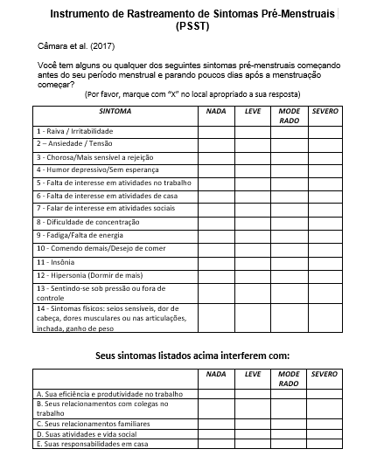

ANEXO B - QUESTIONÁRIO DE PRONTIDÃO PARA ATIVIDADE FÍSICA (PAR-Q)
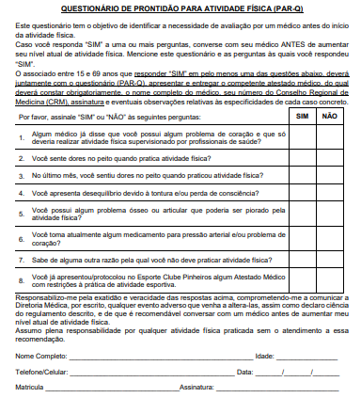

ANEXO C - DAILY REPORT OF SEVERITY OF PROBLEMS – DRSP
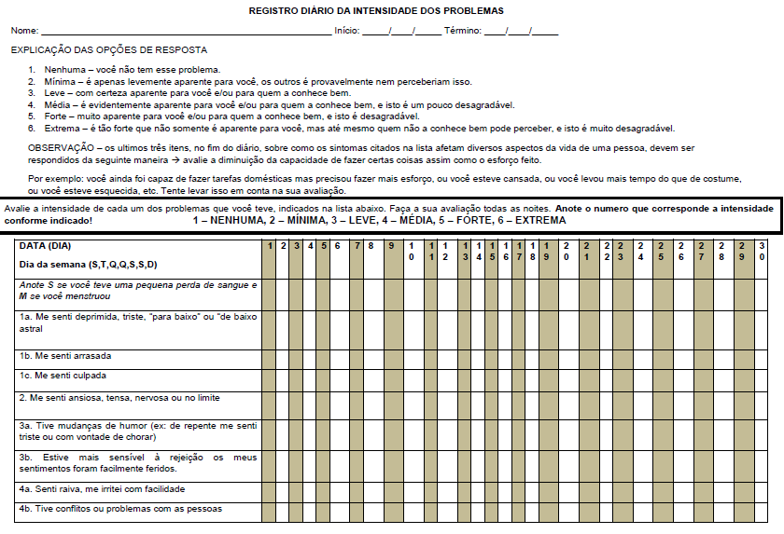
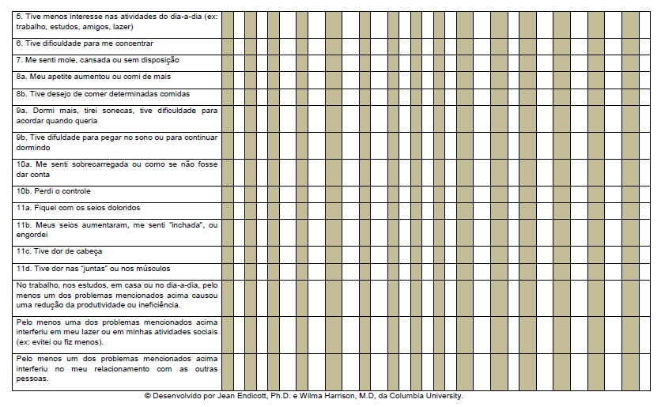

ANEXO D - BRIEF-COPE
